ОПОРНЫЙ КОНСПЕКТ
ПО ПРЕДМЕТУ «ЕСТЕСТВОЗНАНИЕ» 2 класс
Предмет: русский язык |  | Класс: 2 | 3 четверть | Урок № 19
Тема | Кто дружит с Солнышком?
Раздел | Земля и космос
Ресурсы | Учебник: Естествознание 2 класс  Авторы: Н.А. Болтушенко, В.Н. Зворыгина, Р.Ш. Избасарова, О.А. Лауто, Т.В. Помогайко, Т.Л. Яндулова  Издательство: Алматыкітап баспасы 2017 г.
Дополнительные материалы (ссылки на видеоматериалы):
Учитель подбирает самостоятельно.
Иллюстративный материал:

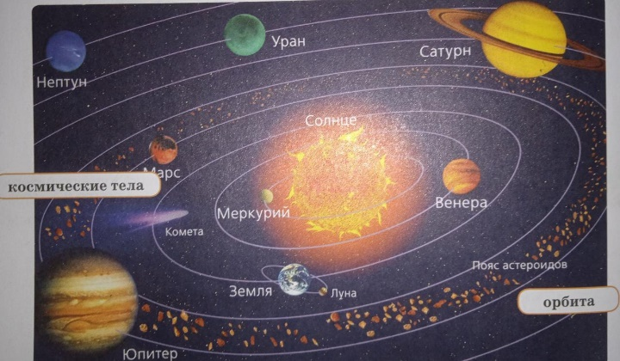
Цель урока | Мы узнаем о планетах солнечной системы. Продолжим развивать умение обрабатывать.
Работа с терминами | Солнечная система , космические тела, орбита
Краткий тезисный конспект урока | - Расположи буквы правильно и прочитай о чём мы сегодня узнаем . Учебник стр. 52 № 1.  СОМСОК  Солнце , планеты и другие небесные тела составляют Солнечную систему.Вокруг нашего солнца вращаются 8 планет , а так же их спутники , кометы , астероиды,космическая пыль и лёд.Каждая планета движется по своей дорожке-орбите.  Долгое время считалось , что в Солнечной системе 9 планет.Самой дальней планетой был плутон.Но учёные решили , что для планеты он слишком  Прочитай о солнечной системе в учебнике на стр. 52-53.  - Назови все планеты Солнечной системы.  - Это интересно!  Наше Солнце такое большое , что даже если все планеты Солнечной системы собрать вместе , их общий вес будет в тысячу раз меньше веса Солнца.  Орбита-путь небесного тела вокруг Солнца.У каждой планеты своя орбита , поэтому они не сталкиваются.  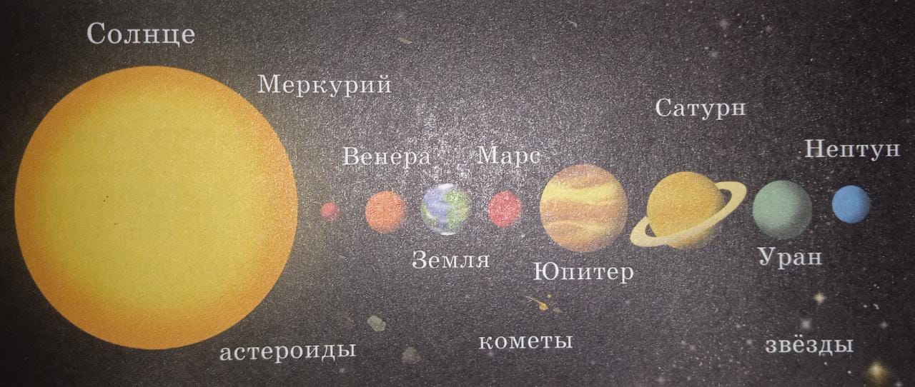  Какая планета быстрее других сделает полный оборот вокруг Солнца? Из каких источников это можно узнать?
 | Более подробную информацию по данной теме, вы сможете получить, прочитав учебник на стр. 52-53
Учебные задания | Прочитай в учебнике стр52-53
Обратная связь с учителем | Уважаемый учащийся, все выполненные задания необходимо отправить на ОМ.

